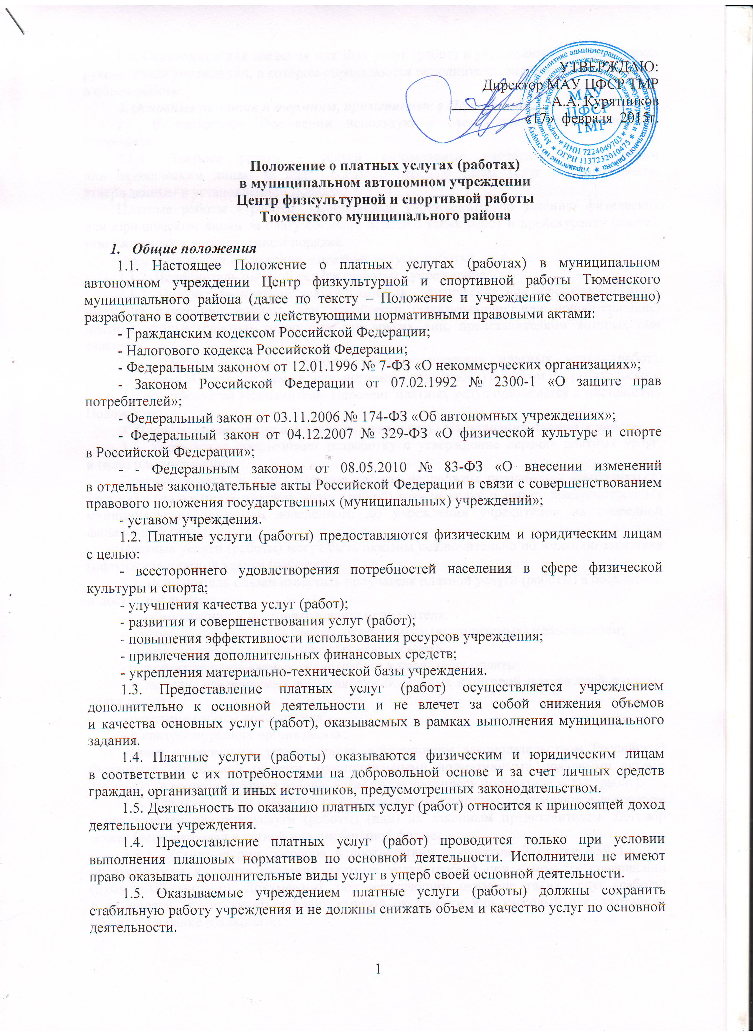
1.6. Основанием для введения платных услуг (работ) в учреждении является приказ руководителя учреждения, в котором определяются исполнители, вид деятельности, сроки и объем работы.
- Основные понятия и термины, применяемые в Положении.
2.1. В настоящем Положении используются следующие основные понятия
и термины:
2.1.1. Платные услуги - услуги, оказываемые учреждением физическим
или юридическим лицам за плату согласно перечню таких услуг и прейскуранту, утвержденным в установленном порядке.
Платные работы - работы, выполняемые учреждением по заданию физических
или юридическим лицам за плату согласно перечню таких работ и прейскуранту (смете), утвержденных в установленном порядке.
Вместе по тексту Положения – платные услуги (работы).
2.1.2. Исполнитель платной услуги (работы) - учреждение
2.1.3. Получатель платной услуги (работы) - физические или юридические лица, имеющие намерение заказать или приобрести (заказывающие или приобретающие) платные услуги (работы) лично или для других лиц, представителями которых они являются.
2.1.4. Перечень платных услуг (работ) - перечень платных услуг (работ), разрабатываемый и утверждаемый исполнителем услуг (работ) с учетом потребительского спроса и возможностей Исполнителя. Перечень платных услуг прилагается к настоящему Положению.
- Порядок организации оказания платных услуг (выполнения платных работ).
3.1. Учреждение обеспечивает разработку и утверждение перечня платных услуг,
и (или) платных работ.
Платные услуги, и (или) платные работы не должны оказываться (выполняться) заказчику (получателю платных услуг (работ)) взамен услуг и работ, предусмотренных муниципальным заданием, доведенного до учреждения учредителем на очередной финансовый год.
Платные услуги (работы) могут быть оказаны исключительно по желанию заказчика (получателя платной услуги (работы)).
3.2. Исполнитель обязан известить получателя платной услуги (работы) в бесплатной и доступной форме:
- о наименовании и местонахождении исполнителя;
- о перечне платных услуг (работ), оказываемых (выполняемых) исполнителем;
- о порядке предоставления платных услуг (работ);
- о стоимости оказываемых услуг (работ) и порядке их оплаты;
- о льготах, применяемых в отношении отдельных категорий получателей платных услуг (работ);
- о режиме работы исполнителя;
- о контролирующих организациях;
- иная информация, установленная действующим законодательством Российской Федерации, тюменской области, муниципальными нормативными правовыми актами Тюменского муниципального района, в том числе по запросу получателя услуг (работ).
3.3. Платные услуги (работы), оказываемые исполнителем, оформляются договором с получателем платной услуги (работы) (или) их законным представителем. Договор может быть заключен в устной или письменной форме.
3.3.1. Устная форма договора в соответствии с пунктом 2 статьи 159 ГК РФ предусмотрена в случае оказания платных услуг (работ) при самом их совершении (публичный договор). Документом, подтверждающим оказание таких услуг (работу)
и их оплату, может являться бланк строгой отчетности или кассовый чек, квитанция
об оплате в банке (банкомате).
3.3.2. В письменном виде заключается договор, если платные услуги (работы) оказываются физическим и юридическим лицам и предоставление услуг (работ), носит длительный и (или) индивидуальный характер (статья 161 ГК РФ). Форма договора разрабатывается исполнителем самостоятельно.
3.3.3. Исполнитель обязан заключить договор на запрашиваемую платную услугу (работу) и не вправе оказывать предпочтение одному получателю платной услуги (работы) перед другим, если только это прямо не предусмотрено законом.
3.3.4. Договоры на оказание платных услуг (выполнение платных работ) подписываются получателем платной услуги (работы) и руководителем исполнителя (или лицом, уполномоченным им на подписание таких договоров).
3.4. Оказание платных услуг (работ) осуществляется как штатными работниками исполнителя, так и привлекаемыми специалистами со стороны. С конкретными исполнителями услуг (работ) заключаются договоры, в которых отражаются условия оплаты труда, виды услуг, права, обязанности и ответственность сторон.
3.5. Получатель платной услуги (работы) обязан оплатить оказываемые платные услуги (выполняемые платные работы). Оплата может быть произведена в безналичной форме или за наличный расчет. В качестве документа, подтверждающего оплату оказанной платной услуги (выполненной платной работы) и прием наличных денег, исполнитель обязан выдать кассовый чек, иной бланк строгой отчетности, приравненный к кассовому чеку.
3.6. Исполнитель обязан обеспечить выполнение объемов, сроков и качества оказываемых платных услуг (выполняемых платных работ), а также своевременное предоставление документов по оказываемым платным услугам (по выполняемым платным работам) в бухгалтерию. Бухгалтерия выдает материально ответственным лицам исполнителя бланки строгой отчетности для оформления заказа на оказание платных услуг (на выполнение платных работ), выставляет счета на оплату таких услуг (работ), осуществляет учет и контроль за использованными (неиспользованными) и испорченными бланками.
3.7. При обнаружении недостатков оказанных платных услуг (выполненных платных работ), в том числе оказания их в неполном объеме, потребитель вправе потребовать
по своему выбору:
- безвозмездного оказания платных услуг (выполнения платных работ);
- уменьшения стоимости оказанных платных услуг (выполненных платных работ);
- возмещения понесенных им расходов.
- Порядок формирования перечня платных услуг (работ).
  - Перечни платных услуг(работ) формируются учреждением самостоятельно.
  - Перечни платных услуг (работ), сформированные в соответствии с настоящим Положением, утверждаются приказом руководителя автономного учреждения.
  - В перечни платных услуг (работ) включается в отношении каждой услуги или работы следующая информация:
а) наименование платной услуги или работы;
б) содержание (подвид) платной услуги или работы и условия (формы) оказания платной услуги или выполнения платной работы.
4.2. Перечни платных услуг (работ), сформированные в соответствии с настоящим Положением, также размещаются на официальном сайте в информационно-телекоммуникационной сети «Интернет» по размещению информации о государственных и муниципальных учреждениях в порядке, установленном Министерством финансов Российской Федерации и (или) на сайте учреждения.
- Порядок формирования цен (тарифов) на платные услуги (определения стоимости выполняемых работы).
5.1. Ценовая политика, проводимая исполнителем, основана на изучении существующих запросов и потенциальных потребностей получателей платных услуг (работ), а также учитывает цены и качество аналогичных платных услуг (работ).
5.2. Цены на платные услуги (работы) должны отражать реальные затраты, связанные с оказанием конкретной платной услуги (работы).
5.3. Цена на платные услуги (работы) рассчитывается как сумма прямых расходов
по оказанию конкретной платной услуги (по выполнению конкретной платной работы), части общих расходов (расходы на благоустройство территории, рекламу, информацию, административные расходы и прочие) и величины планового накопления, деленная
на количество получателей платных услуг (работ), которым эти платные услуги (работы) предоставляется.
5.4. Цена устанавливается в отношении каждой конкретной платной услуги (работы).
5.5. Исполнитель самостоятельно определяет цены на платные услуги (работы)
и утверждает прейскурант цен приказом руководителя исполнителя.
Прейскурант цен прилагается к настоящему Положению.
5.6. Цены на платные услуги (работы) пересматриваются и утверждаются по мере необходимости, но не чаще одного раза в год.
6. Порядок установления льгот при оказании платных услуг (работ)
6.1. Виды льгот определяются в соответствии с требованиями действующего законодательства Российской Федерации.
6.2. Размер льгот определяется при формировании тарифов на каждый вид платной услуги (работы).
6.3. Условия льгот определяются в соответствии с требованиями действующего законодательства Российской Федерации, Тюменской области, муниципальными нормативными правовыми актами Тюменского муниципального района.
6.4. Время (период) предоставления льгот определяется договором оказания платных услуг (работ) либо публичным договором, размещенным на информационном стенде учреждения.
6.5. Перечень документов, при предъявлении которых предоставляются льготы, определяется требованиями действующего законодательства Российской Федерации, Тюменской области, муниципальных нормативных правовых актов.
7.6. На бесплатное получение услуг, оказываемых исполнителем, имеют право следующие категории получатели платных услуг (работ):
- участники Великой Отечественной войны;
- дети дошкольного возраста;
- многодетные семьи (один раз в месяц);
- дети-инвалиды;
- дети-сироты;
- одинокая мать (отец);
- дети, посещающие учреждение более пяти лет;
- члены сборной команды по видам спорта Онохинского МО Тюменского муниципального района.
6.7. Право на льготу по оплате платных услуг (работ), оказываемых исполнителем,
в размере 50% стоимости платной услуги (работы), имеют следующие категории получателей платных услуг (работ):
- пенсионеры;
- инвалиды I и II групп;
- дети из малообеспеченных семей;
- военнослужащие, проходящие военную службу по призыву;
- студенты очных отделений вузов (один раз в месяц);
- дети из малоимущих семей;
- дети из многодетных семей;
- дети-сироты;
- дети, оставшиеся без попечения родителей;
- лица с ограниченными возможностями здоровья.
6.8. Информация о порядке посещения на льготных условиях платных услуг (работ,
в том числе мероприятий) размещается в доступных для получателей платных услуг (работ), посетителей зонах зданий исполнителя и на официальном сайте учреждения.
7. Порядок формирования и распределения доходов от платных услуг (работ).
7.1. Все средства, поступившие исполнителю от оказания платных услуг (работ), аккумулируются на его лицевом счете.
7.2. После поступления денежных средств на лицевой счет исполнитель осуществляет их расходование в соответствии с планом финансово-хозяйственной деятельности учреждения.
7.3. Бухгалтерский и статистический учет ведется в учреждении раздельно
по основной деятельности и платным услугам (работам).
7.4. Доходы, полученные от платных услуг (работ), учитываются отдельно
по каждой услуге (работе).
7.5. Доходы, полученные от платных услуг (работ), распределяются следующим образом:
- 60 % направляется на оплату труда, включая выплаты стимулирующего характера, сотрудников, участвующих в оказании платных услуг (работ) и содействующих
их выполнению;
- 40 % направляется на укрепление и развитие материально-технической базы исполнителя, оплату коммунальных услуг, приобретение инвентаря, предметов хозяйственного назначения, звукового и светотехнического оборудования, ремонтные работы, проведение культурно-массовых мероприятий, участие в конкурсах.
Доходы, полученные сверх плана, остаются в распоряжении учреждений и используются бюджетным учреждением самостоятельно по дополнительной смете.
- Ответственность исполнителя.
8.1. Исполнитель несет ответственность:
- за организацию и качество оказываемых платных услуг (работ) получателю платных услуг (работ);
- за исполнение или ненадлежащее исполнение обязательств по договорам
на оказание платных услуг (выполнение платных работ);
- за соблюдение действующих нормативных актов в сфере оказания платных услуг (выполнения платных работ), а также гражданского, трудового, административного
и уголовного законодательства Российской Федерации при оказании платных услуг (выполнении платных работ) и при заключении договоров на оказание этих услуг (работ);
- за жизнь и здоровье получателей платных услуг (работ) во время оказания платных услуг (выполнения платных работ).
8.2. Контроль за деятельностью исполнителя по оказанию (выполнению) платных услуг (работ) осуществляет непосредственно сам исполнитель, в пределах своей компетенции учредитель исполнителя, а также иные органы и организации, на которые
в соответствии с действующим законодательством Российской Федерации, Тюменской области, муниципальными нормативными правовыми актами Тюменского муниципального района возложены контрольные функции.
8.3. Споры, возникающие между получателем платной услуги (работы) (его законным представителем) и исполнителем платных услуг (работ), разрешаются
по соглашению сторон или в судебном порядке в соответствии с действующим законодательством Российской Федерации.
- Ответственность Заказчика и (или) получателя платной услуги (работы).
9.1. Заказчик и (или) получатель платной услуги (работы) обязан:
9.1.1. Своевременно вносить плату за предоставляемые услуги, указанные
в договоре на оказание платных услуг (работ).
9.1.2. При поступлении получателя платных услуг (работ) в учреждение и (или)
в процессе оказания платных услуг (выполнения платных работ) своевременно предоставлять все необходимые документы и (или) информацию.
9.1.3. Извещать Исполнителя об уважительных причинах отсутствия получателя платных услуг (работ) в период оказания платных услуг (выполнения платных работ).
9.1.4. Проявлять уважение к персоналу Исполнителя.
9.1.5. Возмещать ущерб, причиненный имуществу Исполнителя, в соответствии
с законодательством Российской Федерации.
9.2. По инициативе Исполнителя договор с Заказчиком (получателем платных услуг (работ)) может быть расторгнут в одностороннем порядке в следующих случаях:
- просрочка оплаты стоимости платных услуг (работ);
- невозможность надлежащего исполнения обязательств по оказанию платных услуг (работ) вследствие действий (бездействия) заказчика и (или) получателя платных услуг (работ).
9.3. В случае, если платная услуга (работа) оказывается (выполняется) в пользу получателя платной услуги (работы), то Заказчик обязан обеспечить посещение (участие) получателя платной услуги (работы).
- Порядок внесения изменений (дополнений) в Положение.
  - Изменения в настоящее Положение вносятся учреждением самостоятельно при возникновении необходимости и в соответствии с требованиями вступивших в силу нормативных правовых актов Российской Федерации, Тюменской области, муниципальных нормативных правовых актов Тюменского муниципального района.
  - Внесения изменений в настоящее Положение осуществляет работник, в чьи полномочия входит обеспечение организации работы учреждения по предоставлению платных услуг (работ).
- Порядок информационного обеспечения деятельности учреждения при оказании платных услуг (при выполнении платных работ).
  - Исполнитель обязан до заключения договора и в период его действия предоставлять Заказчику (получателю платной услуги (работы)) достоверную информацию о себе и об оказываемых платных услугах (выполняемых платных работах), обеспечивающую возможность их правильного выбора.
  - Исполнитель обязан довести до Заказчика (получателя платной услуги (работы))(в том числе путем размещения в удобном для обозрения месте) информацию, содержащую следующие сведения:
- о наименовании и месте нахождения (адресе) Исполнителя, а также
о наименовании, адреса и телефона органа, их выдавшего;
- о перечне дополнительных платных услуг (работ), оказываемых с согласия Заказчика, о порядке их предоставления;
- о стоимости платных услуг (работ), оказываемых за основную плату по договору,
о порядке их оплаты.
11.3. Исполнитель обязан также предоставить для ознакомления по требованию Заказчика (получателя платной услуги (работы)):
- Устав Учреждения;
- адрес и телефон учредителя;
- образец договора на оказание платных услуг (работ), в том числе образец публичного договора.
11.4. Исполнитель обязан сообщать Заказчику по его просьбе другие относящиеся
к договору и соответствующей платной услуги (работы) сведения.
- Заключительные положения.
  - Настоящее Положение вступления в силу с момента утверждения
и распространяется на отношения, возникшие с момента его регистрации.
  - Срок действия настоящего Положения не ограничен до признания его утратившим силу.
  - Информация (документы, материалы и так далее) отнесенные действующим законодательством к конфиденциальной (персональной) информации (документам, материалам и так далее) подлежат защите в соответствии с требованиями действующего законодательства о конфиденциальной (персональной) информации (документам, материалам и так далее).

